Nom Date
Français 5H
Afrique Francophone

A. Un peu d’histoire
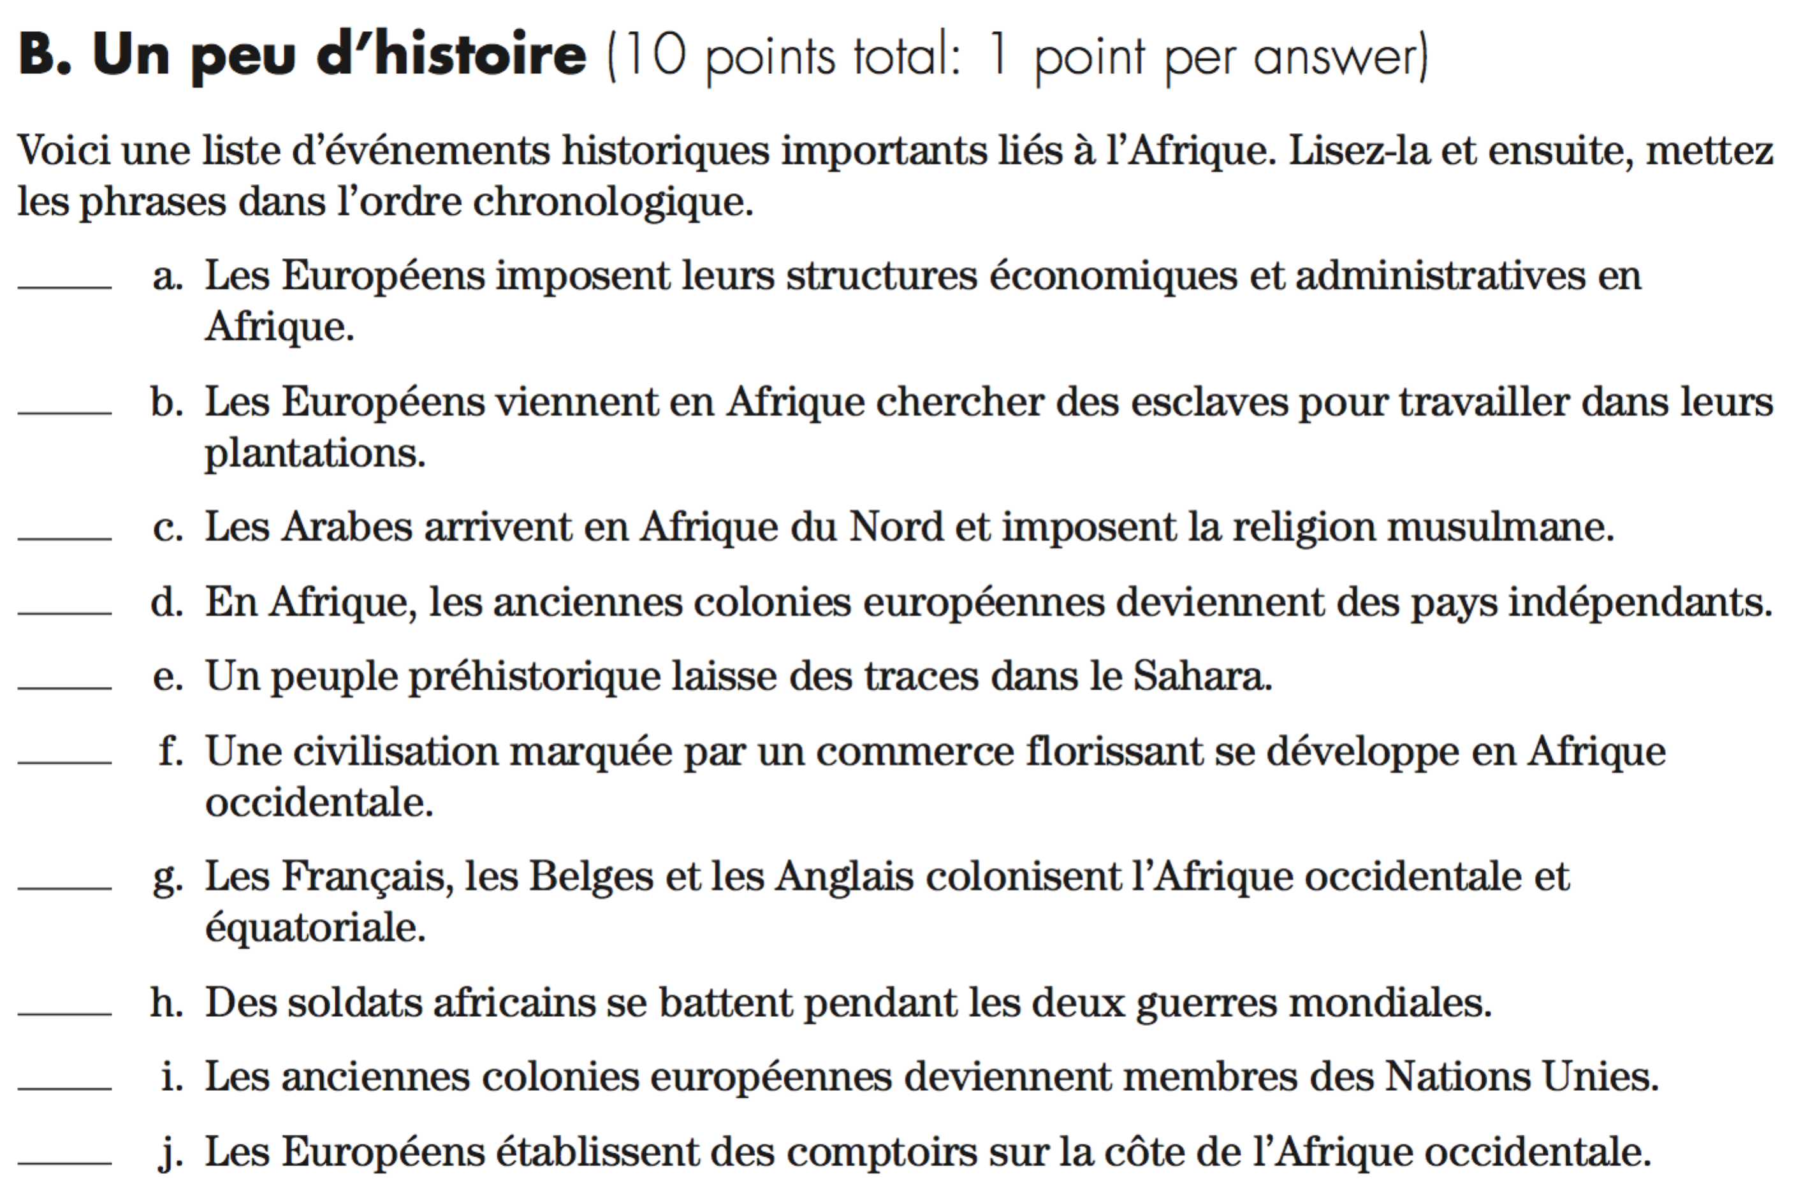

B. Questions de compréhension : « Afrique : un peu d’histoire »

1. Où peut-on trouver des peintures rupestres ? Que sont-elles ?

2. Comment est-ce que les Arabes influencent les populations en Afrique du Nord au 7e siècle ? en Afrique occidentale ?

3. Sur quoi est la prospérité des empires du Ghana, du Mali et de Songhaï basée entre le 10e et 16e siècles ?

4. Que transportaient les caravanes qui traversaient le Sahara à cette époque-là ?

5. Qu’est-ce que la civilisation de Bénin nous a transmis ?

6. Qu’est-ce qui a provoqué le déclin de la grande civilisation africaine ? Quand ?

7. Pourquoi les Européens sont-ils venus en Afrique ?

8. Pendant combien d’années est-ce que le trafic des êtres humains est pratiqué en Afrique ?

9. À quelle époque en histoire est-ce que les Européens ont colonisé l’Afrique ?

10. Quels pays ont fait partie de la colonisation de l’Afrique ?

11. Qu’est-ce que les Européens ont fait en colonisant l’Afrique ?

12. Comment est-ce que les Européens ont exploité leurs colonies africaines au 20e siècle ?

13. Quand est-ce que les colonies françaises d’Afrique sont devenues indépendantes ?

